**河北省保定市部分示范性高中2023-2024学年高一下学期5月期中生物试题**

学校:___________姓名：___________班级：___________考号：___________

**一、单选题**

1．一种雌雄异株的植物，其花色的遗传为不完全显性遗传，即基因型是BB、Bb、bb的植株花色分别为红色、粉色、白色。这个群体中雌株的基因型及比例为BB：Bb=3：1，雄株的基因型及比例为Bb：bb=1：1。该群体随机传粉后子一代中白花植株所占比例为（    ）

A．3/32 B．1/4 C．3/4 D．1/16

【答案】A

【分析】基因分离定律的实质：进行有性生殖的生物在进行减数分裂产生配子的过程中，位于同源染色体上的等位基因随同源染色体分离而分离，分别进入不同的配子中，随配子独立遗传给后代。

【详解】群体中雌株的基因型及比例为BB：Bb=3：1，可产生雌配子为7/8B、1/8b；雄株的基因型及比例为Bb：bb=1：1，可产生配子1/4B、3/4b，该群体随机传粉后子一代中白花植株bb所占比例为1/8×3/4=3/32，A正确，BCD错误。

故选A。

2．某种植物的种子有白色、红色和紫色3种，相关物质的合成途径如图所示，基因M/m、N/n、E/e独立遗传。若让基因型为MmNNEe的植株和基因型为mmnnEe的植株杂交，子代的表型和基因型的种类数分别是（    ）

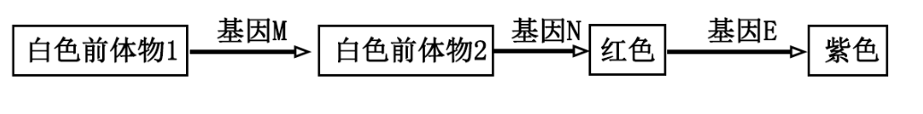

A．3种、4种 B．3种、6种 C．2种、4种 D．2种、6种

【答案】B

【分析】基因分离定律和自由组合定律的实质：进行有性生殖的生物在进行减数分裂产生配子的过程中，位于同源染色体上的等位基因随同源染色体分离而分离，同时位于非同源染色体上的非等位基因进行自由组合。

【详解】分析题图：某种植物的种子颜色由3对等位基因控制，基因M/m、N/n、E/e独立遗传，且mm____、M_nn__为白色，M_N_ee为红色，M_N_E_为紫色，若让基因型为MmNNEe的植株和基因型为mmnnEe的植株杂交，由于mm____、M_nn__为白色，故子代的表型有3种，而基因型有2×1×3=6种，B符合题意。

故选B。

3．下图是某动物原始生殖细胞进行分裂时不同时期的细胞图像。下列叙述正确的是（    ）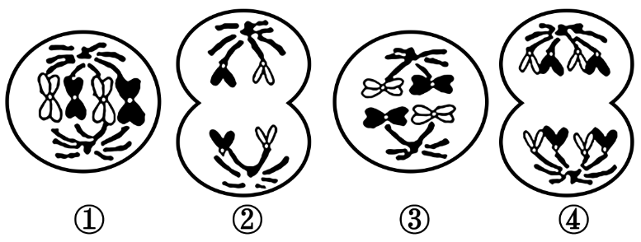

A．属于有丝分裂的是①③④

B．图②所示细胞中有4条染色体，2对同源染色体

C．处于减数分裂Ⅰ的是③

D．该动物是雌性，且正常体细胞中染色体数目是4条

【答案】C

【分析】分析题图：由图中染色体情况可知，①中有2对同源染色体，且着丝粒排列在赤道板上为有丝分裂中期； ②无同源染色体，着丝粒分裂后，分开后的染色体向两极移动，为减数第二次分裂后期；③2对同源染色体排列在赤道板上，是减数第一次分裂中期；④有4对同源染色体，着丝粒分裂后，分开后的染色体向两极移动，是有丝分裂后期。

【详解】A、①中有2对同源染色体，且着丝粒排列在赤道板上为有丝分裂中期； ②无同源染色体，着丝粒分裂后，分开后的染色体向两极移动，为减数第二次分裂后期；③2对同源染色体排列在赤道板上，是减数第一次分裂中期；④有4对同源染色体，着丝粒分裂后，分开后的染色体向两极移动，是有丝分裂后期，因此属于有丝分裂的是①④，A错误；

B、②无同源染色体，着丝粒分裂后，分开后的染色体向两极移动，为减数第二次分裂后期，没有同源染色体，B错误；

C、③2对同源染色体排列在赤道板上，是减数第一次分裂中期，C正确；

D、没有观察到胞质不均等分裂的现象，无法判断该动物是否是雌性动物，D错误。

故选C。

4．遗传性肾炎是一种常染色体遗传病，受1对等位基因控制。某遗传性肾炎患者双亲都正常，并有一个正常的姐姐。为了实现优生优育，患者及其双亲进行了该病的相关基因检测，结果如表所示。下列有关该遗传病的分析错误的是（    ）

|  |  |  |  |
| --- | --- | --- | --- |
| 项目 | 患者 | 父亲 | 母亲 |
| 基因1 | － | ＋ | ＋ |
| 基因2 | ＋ | ＋ | － |
| 基因3 | ＋ | － | ＋ |

注：“＋”表示有，“－”表示无。

A．基因1、基因2和基因3互为等位基因

B．基因1对基因2和基因3为显性

C．患者的姐姐为纯合子的概率是1/3

D．患者双亲再生一个正常男孩的概率为3/4

【答案】D

【分析】题意分析，某囊性纤维病患者其双亲都表现正常，还有一个表现正常的姐姐，说明该病为隐性遗传病，根据基因检测的结果可知，其双亲均含有正常基因和异常基因，说明该病为常染色体隐性遗传病。

【详解】A、遗传性肾炎是一种常染色体遗传病，受1对等位基因控制，基因1、基因2和基因3互为等位基因，A正确；

B、某囊性纤维病患者其双亲都表现正常，还有一个表现正常的姐姐，说明该病为隐性遗传病，患者不含有基因1，而双亲正常，都含有基因1，说明基因1对基因2和基因3为显性，B正确；

C、设相关基因是A、a1、a2，则父亲的基因型可表示为Aa1，母亲基因型可表示为Aa2，患者的姐姐基因型可能是AA、Aa1、Aa2，为纯合子的概率是1/3，C正确；

D、患者双亲（Aa1、Aa2）再生一个正常男孩（A-）的概率为3/4×1/2=3/8，D错误。

故选D。

5．某校实验小组同学重做了肺炎链球菌转化实验，他们将去除绝大部分糖类、蛋白质和脂质的S型细菌提取物分别进行不同的处理后，加入含有R型活菌的培养基中，处理条件如表所示。其中不能够观察到两种菌落的是（    ）

|  |  |  |  |  |
| --- | --- | --- | --- | --- |
| 组别 | 甲组 | 乙组 | 丙组 | 丁组 |
| 处理条件 | 未处理 | 加蛋白酶 | 加RNA酶 | 加DNA酶 |

A．甲组 B．乙组 C．丙组 D．丁组

【答案】D

【分析】酶具有专一性，加入DNA酶会水解DNA，加入蛋白酶会破坏蛋白质，酯酶会破坏脂质。

【详解】使 R型细菌发生转化的是S型细菌的 DNA，丁组中加入DNA酶，不能发生转化，观察不到两种菌落，表中甲组未处理，乙组和丙组没有加 DNA酶，都可以发生转化，因此能够观察到两种菌落，D错误，ABC正确。

故选D。

6．沃森和克里克构建了DNA双螺旋结构模型，下列有关DNA双螺旋结构的叙述错误的是（    ）

A．DNA分子外侧的磷酸和脱氧核糖交替连接

B．组成不同DNA分子的脱氧核苷酸种类相差很大

C．在不同的双链DNA分子中A+G与T+C的比值恒定

D．在不同的双链DNA分子中A+T与G+C的比值具有多样性

【答案】B

【分析】DNA的双螺旋结构：①DNA分子是由两条反向平行的脱氧核苷酸长链盘旋而成的；②DNA分子中的脱氧核糖和磷酸交替连接，排列在外侧，构成基本骨架，碱基在内侧；③两条链上的碱基通过氢键连接起来，形成碱基对且遵循碱基互补配对原则。

【详解】A、DNA分子具有两条链，在外侧磷酸和脱氧核糖交替连接，A正确；

B、不同的DNA分子都由4种脱氧核苷酸组成，因此组成不同DNA分子的脱氧核苷酸种类相同，B错误；

C、由于双链DNA中A与T配对，G与C配对，故在不同的双链DNA分子中A+G与T+C的比值为1，C正确；

D、双链DNA中A与T配对，G与C配对，但A+T与G+C的数量不一定相等，即在不同的双链DNA分子中A+T与G+C的比值具有多样性，D正确。

故选B。

7．Y基因中的部分碱基C在DNA甲基化酶的作用下发生了甲基化修饰，导致细胞中的Y蛋白含量减少。下列叙述正确的是（    ）

A．DNA甲基化会引起Y基因中脱氧核苷酸序列的改变

B．DNA甲基化后会导致Y基因的表达受到抑制

C．DNA甲基化引起的Y蛋白含量减少不会遗传给后代

D．抑制DNA甲基化酶的活性有利于DNA甲基化

【答案】B

【分析】生物体基因的碱基序列保持不变，但基因表达和表型发生可遗传变化的现象，叫作表观遗传。表观遗传的特点：①DNA的碱基序列不发生改变；②可以遗传给后代；③容易受环境的影响。

【详解】A、DNA甲基化不会引起基因中脱氧核苷酸序列的改变，A错误；

B、Y基因中的部分碱基C在DNA甲基化酶的作用下发生了甲基化修饰，导致细胞中的Y蛋白含量减少，因此推测DNA甲基化后会导致Y基因的表达受到抑制，B正确；

C、DNA甲基化引起的性状改变属于表观遗传，可遗传给后代，C错误；

D、抑制DNA甲基化酶的活性不利于DNA甲基化，D错误。

故选B。

8．RNA是由核糖核苷酸缩合而成的长链分子，核糖核苷酸分子由磷酸、核糖和碱基构成。下图为三种RNA示意图，下列有关叙述错误的是（    ）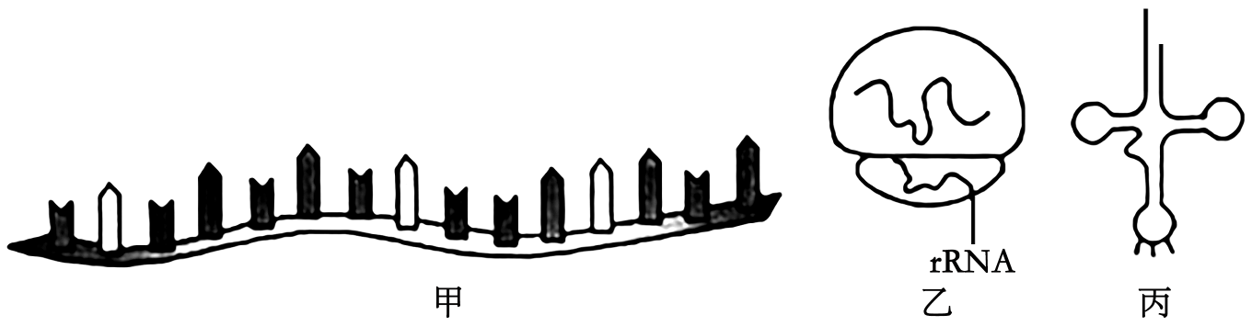

A．甲、乙、丙都是DNA转录的产物

B．1种氨基酸只能由一种密码子决定

C．丙中部分碱基两两配对形成氢键

D．密码子是甲上决定氨基酸的3个相邻碱基

【答案】B

【分析】翻译是在核糖体中以mRNA为模板，按照碱基互补配对原则，以tRNA为转运工具、以细胞质里游离的氨基酸为原料合成蛋白质的过程。

【详解】A、甲是mRNA，乙是由rRNA，丙是tRNA，mRNA、rRNA、tRNA是DNA转录的产物，A正确；

B、一种氨基酸可由一种或多种密码子决定，即密码子的简并性，B错误；

C、丙是tRNA，部分碱基两两配对形成氢键，形成三叶草形状的结构，C正确；

D、甲是mRNA ，其上三个相邻的碱基决定1个氨基酸，每三个这样的碱基叫作一个密码子，D正确。

故选B。

9．中心法则是现代生物学中最重要的规律之一，其在探索生命现象的本质及普遍规律方面起了巨大的作用，极大地推动了现代生物学的发展。下图是中心法则示意图，①～⑥表示相关过程。下列叙述错误的是（    ）

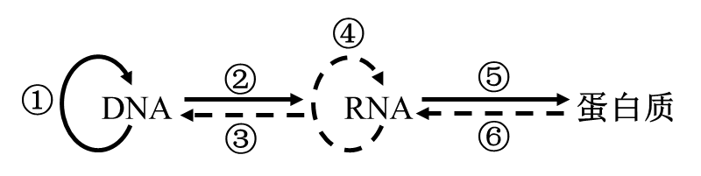

A．图中①可发生于原核细胞中

B．图中④与⑤的碱基配对方式不同

C．图中③只发生在宿主细胞内

D．图中⑤需要的原料是氨基酸

【答案】B

【分析】据图分析，①是DNA分子复制，②是转录，③是逆转录，④是RNA复制，⑤是翻译。

【详解】A、①是DNA分子复制，原核生物也可发生DNA分子复制，故图中①可发生于原核细胞中，A正确；

B、④是RNA复制，⑤是翻译，两者的碱基配对方式相同，都是A-U、U-A、G-C、C-G，B错误；

C、③是逆转录，是病毒的信息传递方式，只发生在宿主细胞内，C正确；

D、⑤是翻译，是以mRNA为模板合成蛋白质的过程，需要的原料是氨基酸，D正确。

故选B。

10．基因重组使产生的配子种类多样化，进而产生基因组合多样化的子代。下列关于基因重组的叙述，错误的是（    ）

A．人工杂交育种利用了基因重组的原理

B．基因重组可以发生在有性生殖细胞形成的过程中

C．同源染色体的非姐妹染色单体之间可以发生基因重组

D．基因型为Aa的个体自交，由于基因重组，后代会出现基因型为aa的个体

【答案】D

【分析】基因重组

1、概念：在生物体进行有性生殖的过程中，控制不同性状的非等位基因重新组合。

2、类型：（1）自由组合型：减数第一次分裂后期，随着非同源染色体自由组合，非同源染色体上的非等位基因也自由组合。（2）互换型：减数第一次分裂前期（四分体），基因随着同源染色体的非等位基因的交叉互换而发生重组。

3、意义：（1）形成生物多样性的重要原因之一。（2）是生物变异的来源之一，对生物的进化也具有重要的意义。

【详解】A、人工杂交育种的原理是基因重组，A正确；

B、在有性生殖细胞形成的过程中发生基因重组，B正确；

C、四分体的非姐妹染色单体的交换可引起同源染色体上非等位基因的重组，C正确；

D、基因型为Aa的个体自交，因等位基因分离和雌雄配子的随机结合，后代会出现基因型为aa的个体，D错误。

故选D。

11．基因突变是产生新基因的途径。下列有关生物基因突变的叙述，正确的是（    ）

A．基因突变一定可以遗传给后代

B．基因突变后性状一定发生改变

C．可以在光学显微镜下观察细胞基因突变发生的位置

D．基因突变可能导致终止密码子推后，而使肽链延长

【答案】D

【分析】基因突变是基因结构的改变，包括碱基对的增添、缺失或替换；基因突变的特点是低频性、普遍性、随机性、不定向性等。

【详解】A、基因突变若发生在体细胞内，则不能遗传给后代，A错误；

B、由于密码子的简并性等原因，基因突变后性状不一定发生改变，B错误；

C、基因突变在显微镜下不可见，C错误；

D、密码子是mRNA上编码氨基酸的相邻碱基，基因突变可能导致mRNA碱基序列改变而导致终止密码子推后，而使肽链延长，D正确。

故选D。

12．下列关于“低温诱导植物细胞染色体数目的变化”实验的叙述，正确的是（    ）

A．实验材料可用大肠杆菌等原核生物替代

B．使用卡诺氏液解离细胞后须用95%的酒精冲洗2次

C．低温诱导和秋水仙素处理均能抑制纺锤体的形成，从而导致着丝粒不能分裂

D．可用甲紫溶液染色后制片，显微镜下观察低温诱导的植物细胞染色体数目

【答案】D

【分析】低温诱导染色体数目加倍实验的原理：（1）低温能抑制纺锤体的形成，使子染色体不能移向细胞两极，从而引起细胞内染色体数目加倍。（2）该实验的步骤为选材→固定→解离→漂洗→染色→制片。（3）该实验采用的试剂有卡诺氏液（固定）、改良苯酚品红染液（染色），体积分数为15%的盐酸溶液和体积分数为95%的酒精溶液（解离）。

【详解】A、原核生物没有染色体，不能观察染色体数目变化，A错误；

B、用体积分数为95%的酒精冲洗2次，洗去卡诺氏液，体积分数为15%的盐酸溶液和体积分数为95%的酒精作为解离液解离，B错误；

C、低温诱导和秋水仙素处理均能抑制纺锤体的形成，使子染色体不能移向细胞两极，从而引起细胞内染色体数目加倍，而不是导致着丝粒不能分裂，C错误；

D、可用甲紫溶液对染色体染色后制片，显微镜下观察低温诱导的植物细胞染色体数目，D正确。

故选D。

13．蜜蜂的染色体组具有一种特殊的遗传机制，它决定了蜜蜂的性别和遗传信息。蜂王（雌性）是二倍体，有2个染色体组，雄蜂是由未受精的卵细胞发育而来的。下列叙述正确的是（    ）

A．染色体组在减数分裂过程中消失

B．雄蜂为单倍体生物

C．每个染色体组中的染色体均为同源染色体

D．单倍体生物均只含1个染色体组

【答案】B

【分析】一般将二倍体生物的一个配子中的全部染色体称为一个染色体组。一个染色体组中含有该种生物生长发育的全套遗传信息。

【详解】A、减数分裂过程中染色体组一直都存在，以雌性为例，减数第一次分裂含有两个染色体组，减数第二次分裂前期、中期含有一个染色体组，后期含有两个染色体组，末期一个染色体组，A错误；

B、雄蜂是由未受精的卵细胞发育而来的，属于单倍体，B正确；

C、每个染色体组中的染色体均为非同源染色体，C错误；

D、单倍体生物不一定只含有一个染色体组，D错误。

故选B。

14．某自花传粉植物的花瓣有单瓣和重瓣两种，受到一对等位基因Rr的控制。让单瓣植株自交，F1的表型及比例是单瓣：重瓣=1：1。让重瓣植株自交，F1全为重瓣植株。下列分析不合理的是（    ）

A．单瓣对重瓣为显性

B．显性基因R纯合致死

C．重瓣植株为纯合子

D．单瓣植株的基因型是RR或Rr

【答案】BD

【分析】单瓣植株自交，F1的表型及比例是单瓣：重瓣=1：1，说明单瓣为显性性状。

【详解】A、单瓣植株自交，F1的表型及比例是单瓣：重瓣=1：1，说明单瓣为显性性状，A不符合题意；

B、让单瓣植株自交，F1的表型及比例是单瓣：重瓣=1：1，说明单瓣植株的基因型为Rr，且含R的雌配子或雄配子致死，而不是显性基因R纯合致死，B符合题意；

C、重瓣植株为隐性性状，为纯合子，C不符题意；

D、含R的雌配子或雄配子致死，因此不可能出现RR植株，单瓣植株的基因型是Rr，D不符合题意。

故选BD。

**二、多选题**

15．DNA复制的部分过程如图所示，下列叙述正确的是（    ）

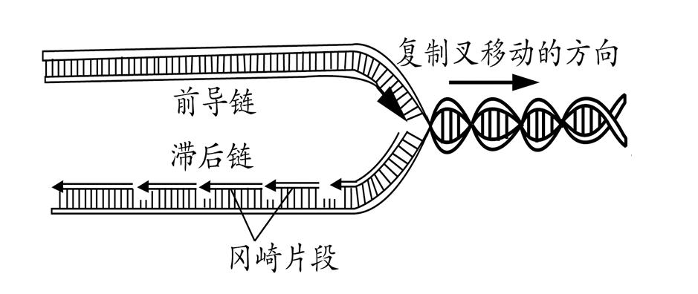

A．催化前导链延伸的DNA聚合酶移动方向与解旋酶移动方向相同

B．催化滞后链延伸的DNA聚合酶移动方向与解旋酶移动方向相反

C．新合成的DNA分子一条链为前导链，一条链为滞后链

D．图示过程体现了DNA分子复制具有边解旋边复制的特点

【答案】ABD

【分析】DNA复制是指DNA双链在细胞分裂以前进行的复制过程，从一个原始DNA分子产生两个相同DNA分子的生物学过程。DNA复制是通过名为半保留复制的机制来得以顺利完成的。

【详解】A、由图示可知，催化前导链延伸的DNA聚合酶移动方向是由左向右，与解旋酶移动方向相同，A正确；

B、由图示可知，催化滞后链延伸的DNA聚合酶移动方向是由右向左，而解旋酶移动方向是由左向右，因此催化滞后链延伸的DNA聚合酶移动方向与解旋酶移动方向相反，B正确；

C、DNA分子的复制为半保留复制，新合成的DNA分子一条链为前导链，一条链为模板链，或者是一条链为滞后链，一条链为模板链，C错误；

D、由图可知，DNA分子复制时具有边解旋边复制的特点，D正确。

故选ABD。

**三、单选题**

16．青少年型帕金森综合征是指在40岁以前出现帕金森症状的一种罕见的遗传性帕金森病。研究人员调查了某种青少年型帕金森综合征，该病是由一对等位基因控制的遗传病，某家族关于青少年型帕金森综合征的家系图如图所示。下列叙述正确的是（    ）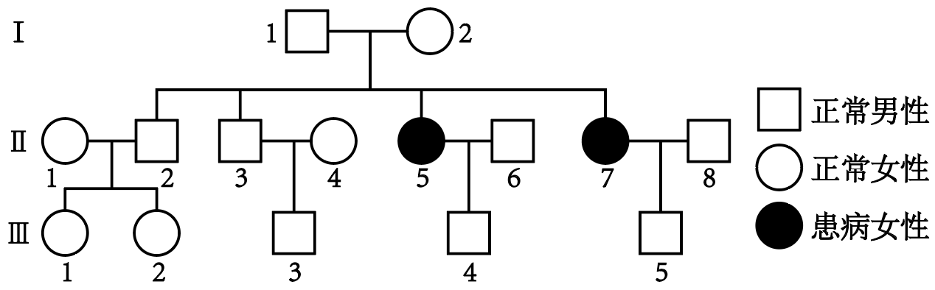

A．青少年型帕金森综合征是常染色体隐性遗传病

B．Ⅲ-4携带致病基因的概率为100%

C．Ⅰ-2携带致病基因，是杂合子

D．若Ⅱ-5和Ⅱ-6再生育一个患病孩子的概率为1/2

【答案】ABC

【分析】根据家系图分析，Ⅰ-1和Ⅰ-2均表现正常，所生的Ⅱ-5、Ⅱ-7患病，说明青少年型帕金森综合征为常染色体隐性遗传病。

【详解】A、Ⅰ-1和Ⅰ-2均表现正常，所生的Ⅱ-5、Ⅱ-7患病，说明青少年型帕金森综合征为常染色体隐性遗传病，A正确；

B、Ⅱ-5为患者，必定会将一个致病基因遗传给Ⅲ-4，因此Ⅲ-4携带致病基因的概率为100%，B正确；

C、Ⅰ-1和Ⅰ-2均表现正常，所生的Ⅱ-5、Ⅱ-7患病，说明Ⅰ-2携带致病基因，是杂合子，C正确；

D、Ⅱ-5为隐性纯合子，Ⅱ-6无法确定基因型，不能判断生育患病孩子的概率，D错误。

故选ABC。

**四、多选题**

17．遗传性耳聋是一种遗传病，具有很强的遗传异质性，即不同位点的耳聋致病基因可导致相同表型的听觉功能障碍，而同一个基因的不同突变可以引起不同临床表现的耳聋。科研人员确定了一种与耳聋相关的基因，并对其进行测序，结果如图所示。下列分析不合理的是（    ）

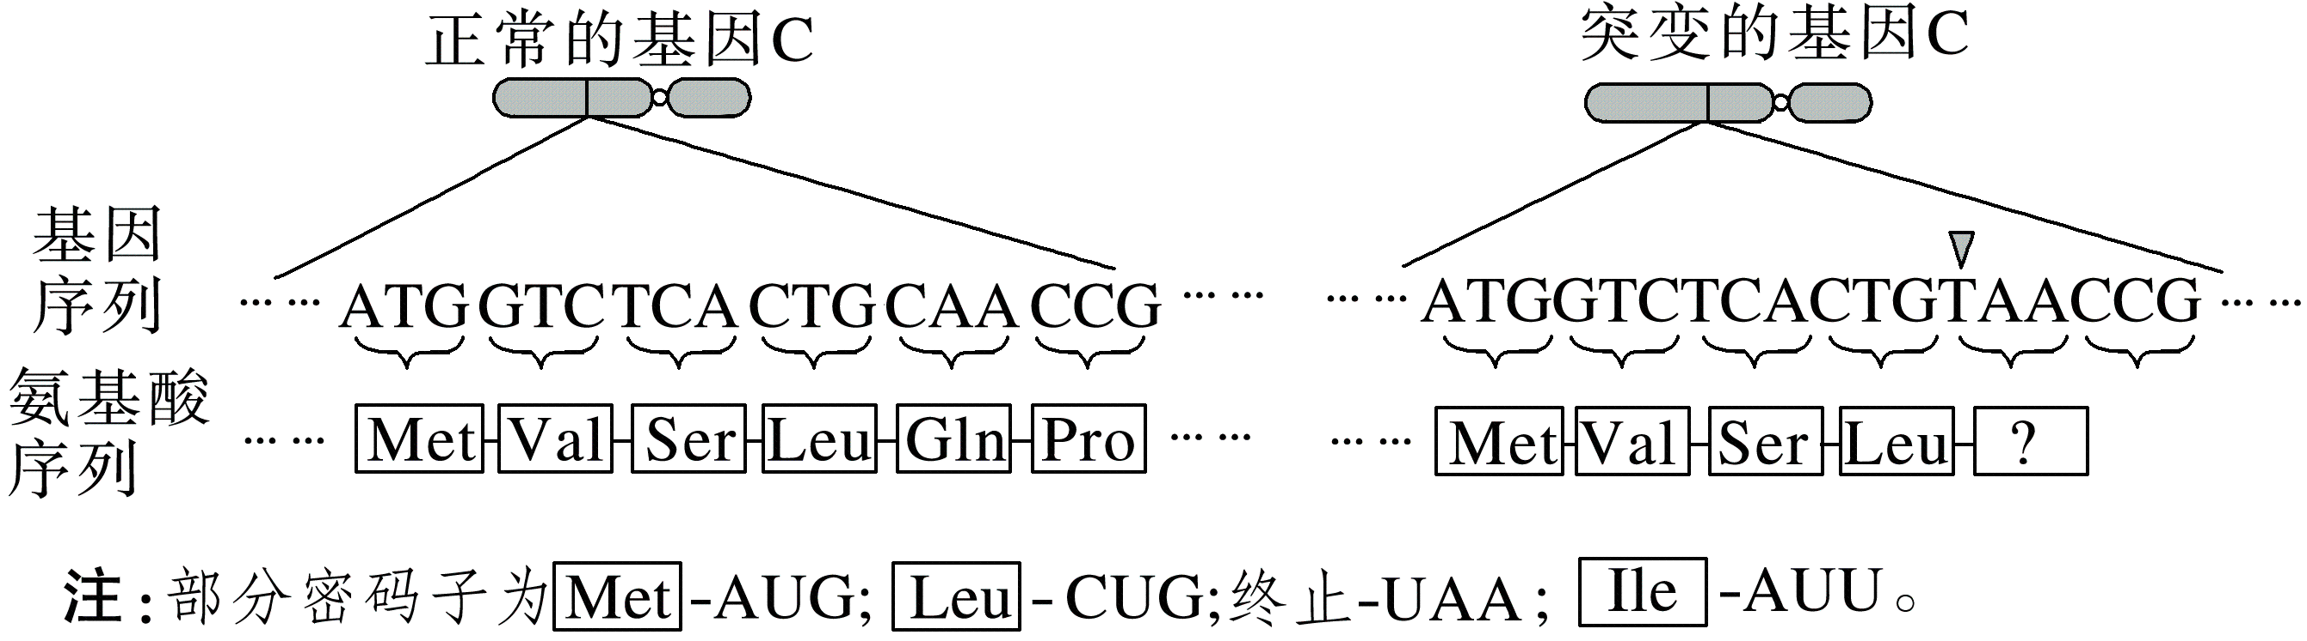

A．氨基酸序列合成的场所是核糖体，该过程需要RNA聚合酶的参与

B．同一个基因可突变出不同基因，体现了基因突变具有随机性

C．图中的基因序列与该基因的mRNA碱基序列一致

D．突变的基因C控制合成的蛋白质的结构发生改变

【答案】ABC

【分析】图示分析:突变的基因C是由正常基因C发生碱基对的替换（G—C碱基对替换为A—T碱基对）所致。由基因序列、氨基酸序列及氨基酸对应密码子可知,正常基因C转录形成的mRNA序列为…AUGGUCUCACUGCAACCG……，突变的基因C转录形成的mRNA序列为……AUGGUCUCACUGUAACCG……，因此,图示基因序列应为编码链（模板链的互补链）,突变的基因C编码的mRNA中终止密码子提前出现。

【详解】A、氨基酸序列合成的场所是核糖体，该过程为翻译过程，不需要RNA聚合酶的参与，A错误；

B、基因突变的随机性是指基因突变可以发生在生物个体发育的任何时期、任何DNA分子上以及同一DNA分子的不同部位;基因突变的不定向性是指一个基因可以向不同的方向发生突变,产生一个以上的等位基因同一个基因可突变出不同的基因，体现了基因突变具有不定向性，B错误；

C、图中的基因序列与该基因的mRNA碱基序列不完全一致例如碱基T或者U的区别，C错误；

D、由图示分析可知，与正常基因C相比，突变的基因C编码的mRNA中终止密码子提前出现，则其所编码的肽链变短，控制合成的蛋白质的结构发生改变，D正确。

故选ABC。

18．慢性髓细胞性白血病患者的第22号染色体比健康人的短，所缺失的片段接到了9号染色体上。下列相关叙述正确的是（    ）

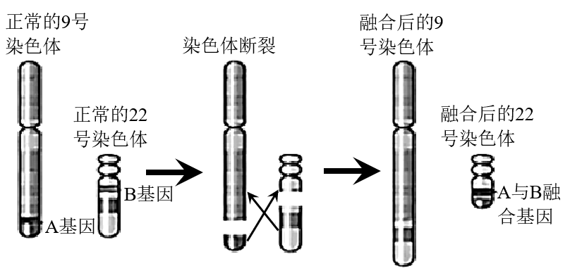

A．患者体细胞发生了染色体结构变异

B．A基因和B基因都是有遗传效应的DNA片段

C．健康人的A/a和B/b基因的遗传遵循自由组合定律

D．该病患者与健康人相比，体细胞中的染色体数目多了1条

【答案】ABC

【分析】染色体结构变异的基本类型：（1）缺失：染色体中某一片段的缺失，例如，猫叫综合征是人的第5号染色体部分缺失引起的遗传病，因为患病儿童哭声轻，音调高，很像猫叫而得名，猫叫综合征患者的两眼距离较远，耳位低下，生长发育迟缓，而且存在严重的智力障碍；果蝇的缺刻翅的形成也是由于一段染色体缺失造成的；（2）重复：染色体增加了某一片段果蝇的棒眼现象就是X染色体上的部分重复引起的；（3）倒位：染色体某一片段的位置颠倒了180度，造成染色体内的重新排列；（4）易位：染色体的某一片段移接到另一条非同源染色体上或同一条染色体上的不同区域。

【详解】A、根据图示可知，慢性粒细胞白血病的病因是由于患者体内发生了第9号染色体的某一片段移接到另一条非同源染色体第22号上，属于染色体结构变异中的易位，A正确；

B、真核生物的基因是有遗传效应的DNA片段，图示A和B基因融合后会导致性状改变，说明A基因和B基因都是有遗传效应的DNA片段，B正确；

C、健康人的A/a和B/b基因分别位于两对同源染色体上，两对基因独立遗传，遗传遵循自由组合定律，C正确；

D、根据图示可知，慢性粒细胞白血病的病因是由于患者体内发生了第9号染色体的某一片段移接到另一条非同源染色体第22号上，该过程没有发生染色体数目变异，故患者的体细胞染色体数目不变，D错误。

故选ABC。

**五、非选择题**

19．已知果蝇的灰体和黄体受一对等位基因控制，同学甲让一只灰体雌果蝇与一只黄体雄果蝇杂交，所得F1中♀灰体：♀黄体；♂灰体：♂黄体=1：1：1：1。回答下列问题：

(1)若控制灰体和黄体的基因位于常染色体上，则 （其“能”或“不能”）判断灰体的显隐性，理由是 。

(2)若控制灰体和黄体的基因位于X染色体上，则显性性状为 。同学乙从上述F1中选择灰体雄果蝇和黄体雌果蝇杂交，根据其杂交子代的表型确认控制灰体和黄体的基因位于X染色体上，则杂交子代的表型为 。

(3)从题干的杂交子代中选择材料，再设计一组杂交实验证明控制灰体和黄体的基因位于X染色体上，要求写出实验的杂交组合和预期实验结果。

杂交组合： （用表型表示）。

预期实验结果： 。

【答案】(1) 不能 无论灰体是显性还是黄体是显性，子代表型及比例均可为♀灰体：♀黄体；♂灰体：♂黄体=1：1：1：1

(2) 灰体 雌果蝇表现为灰体，雄果蝇表现为黄体

(3) 灰体雌果蝇和灰体雄果蝇 灰体雌果蝇：灰体雄果蝇：黄体雄果蝇=2:1:1

【分析】区分控制性状的基因位于常染色体上还是X染色体上最直观的方法就是根据子代表现型是否与性别相关联，若子代雌雄个体表现型与性别无关，说明位于常染色体上，反之则位于X染色体上。

【详解】（1）若控制灰体和黄体的基因位于常染色体上，则不能判断灰体的显隐性。假定控制果蝇灰体和黄体的基因为A、a，若灰体为显性，基因型Aa，黄体基因型为aa，杂交子代♀灰体：♀黄体；♂灰体：♂黄体=1：1：1：1；若灰体为隐性，基因型aa，黄体基因型为Aa，杂交子代♀灰体：♀黄体；♂灰体：♂黄体=1：1：1：1。无论灰体是显性还是黄体是显性，子代表型及比例均可为♀灰体：♀黄体；♂灰体：♂黄体=1：1：1：1

（2）若控制灰体和黄体的基因位于X染色体上，子代雄果蝇既有灰体又有黄体，说明亲本灰体雌果蝇为杂合子，灰体为显性性状。假定控制果蝇灰体和黄体的基因为A、a，F1中选择灰体雄果蝇XAY和黄体雌果蝇XaXa杂交，则杂交子代的表型为雌果蝇表现为灰体，雄果蝇表现为黄体。

（3）设计一组杂交实验证明控制灰体和黄体的基因位于X染色体上，实验的杂交组合为子代灰体雌果蝇和灰体雄果蝇，灰体雌果蝇基因型为XAXa，灰体雄果蝇为XAY，实验结果是灰体雌果蝇：灰体雄果蝇：黄体雄果蝇=2:1:1，子代雌雄表型和比例不同，说明基因存在于X染色体上。

20．某自花传粉植物的花有单一花序和复状花序，果实有圆形果和长形果，分别受等位基因A/a、B/b的控制。研究人员让单一花序长形果植株和单一花序圆形果植株杂交，F1中单一花序圆形果：复状花序圆形果= 3：1。根据题中实验结果分析，回答下列问题：

(1)单一花序和复状花序这对相对性状中的隐性性状是 ， 判断依据是 。

(2)亲本单一花序长形 果植株和单一花序 圆形果植株的基因型分别是 。

(3)F1单一花序圆形果植株的基因型有 种。现要鉴定F1中某单一花序圆形果植株的基因型，请设计一次最简便的遗传实验，完善下列的实验思路和预期的结果及结论。

①实验思路： ，统计子代的表型及比例。

②预期的结果及结论：若子代植株中单一花序圆形果：单一花序长形果：复状花序圆形果：复状花序长形果=9：3：3：1，则该单一花序圆形果植株的基因型是 。若子代植株中 ， 则该单一花序圆形果植株的基因型是 。

【答案】(1) 复状花序 亲本单一花序和单一花序杂交，子代出现了复状花序

(2)Aabb、AaBB

(3) 2 让F1中单一花序圆形果植株自交 AaBb 单一花序圆形果：单一花序长形果=3:1 AABb

【分析】题干分析，亲本单一花序和单一花序杂交，子代出现了复状花序，说明复状花序为隐性性状；亲本长形果和圆形果植株杂交，子代均为圆形果植株，说明圆形果为显性性状。

【详解】（1）题干分析，亲本单一花序和单一花序杂交，子代出现了复状花序，说明复状花序为隐性性状。

（2）亲本单一花序和单一花序杂交，子代出现了复状花序，说明复状花序为隐性性状；亲本长形果和圆形果植株杂交，子代均为圆形果植株，说明圆形果为显性性状。且单一花序长形果植株和单一花序圆形果植株杂交，F1中单一花序圆形果：复状花序圆形果= 3：1，说明基因型分别是Aabb、AaBB。

（3）亲本基因型分别是Aabb、AaBB，F1单一花序圆形果植株的基因型AABb和AaBb2种。现要鉴定F1中某单一花序圆形果植株的基因型，由于该植物为自花传粉植物，因此最简便的方法是自交，实验思路是让F1中单一花序圆形果植株自交，统计子代的表型及比例。AABb自交，子代单一花序圆形果：单一花序长形果=3:1；AaBb自交，子代单一花序圆形果：单一花序长形果：复状花序圆形果：复状花序长形果=9：3：3：1。

21．5-溴尿嘧啶脱氧核苷（5-BrdU）的结构与胸腺嘧啶脱氧核苷的结构类似，前者能够取代后者与腺嘌呤配对。用吉姆萨染料对洋葱根尖分生组织细胞染色，DNA两条链均不含5-BrdU时，染色单体着色为深蓝；DNA两条链均含5-BrdU时，染色单体着色为浅蓝；DNA两条链中一条链含有5-BrdU，另一条链不 含5-BrdU时，染色单体着色为深蓝。回答下列问题：

(1)在真核生物中，发生DNA复制的时期是 ，该过程中能够催化游离的脱氧核苷酸连接到DNA单链片段上的酶为 。

(2)将洋葱根尖分生组织放在含有5-BrdU的培养液中培养，并用吉姆萨染料进行染色，若取样的细胞是第1次有丝分裂中期的细胞，则染色体的染色情况为 （写清每条染色单体的着色情况），若取样的细胞是第2次有丝分裂中期的细胞，则染色体的染色情况为 （写清每条染色单体的着色情况）。

(3)若在取样的细胞中观察到部分染色体的两条姐妹染色单体全为浅蓝色，则该细胞至少是第 次有丝分裂中期的细胞。

(4)若DNA分子是全保留复制，则按（2）所示方法进行实验，第1次有丝分裂后期细胞中染色体的染色情况为 。

【答案】(1) 间期 DNA聚合酶

(2) 两条染色单体着色均为深蓝 一条染色单体着色为深蓝，另一条染色单体着色为浅蓝

(3)3/三

(4)一半为深蓝，另一半为浅蓝

【分析】DNA复制：①时间：有丝分裂间期或减数第一次分裂前的间期。②场所：细胞核（主要），线粒体、叶绿体（真核生物）。③条件：模板（DNA分子的两条链）原料（4种脱氧核苷酸）能量（ATP）酶（解旋酶、DNA聚合酶等）注意解旋酶：使氢键断裂，双链解开；DNA聚合酶：形成磷酸二酯键，将脱氧核酸连接成脱氧核苷酸长链。④特点边解旋边复制：复制过程中不是两条母链完全解开才开始复制，而是边解旋边复制。

【详解】（1）在真核生物中，DNA在间期进行复制，该过程由DNA聚合酶催化游离的脱氧核苷酸连接到DNA单链片段上。

（2）将洋葱根尖分生组织放在含有5-BrdU的培养液中培养，第1次有丝分裂中期的细胞，DNA两条链中一条链含有5-BrdU，另一条链不含5-BrdU，两条染色单体着色均为深蓝。第2次有丝分裂中期的细胞，一条染色体单体DNA中一条链含有5-BrdU，另一条链不含5-BrdU，着色为深蓝，另一条染色体单体DNA两条链均含5-BrdU，着色为浅蓝。

（3）若在取样的细胞中观察到部分染色体的两条姐妹染色单体全为浅蓝色，说明出现部分染色体两条姐妹染色单体上的DNA两条链均含5-BrdU时，根据半保留复制原则可推知该细胞至少是第3次有丝分裂中期的细胞。

（4）若DNA分子是全保留复制，则按（2）所示方法进行实验，第1次有丝分裂后期细胞中染色体（DNA中有一半两条链均不含5-BrdU，另一半DNA两条链均含5-BrdU）的染色情况为一半为深蓝，另一半为浅蓝。

22．研究表明，circRNA可以通过miRNA调控P基因表达进而影响细胞凋亡，调控机制如图所示。回答下列问题：

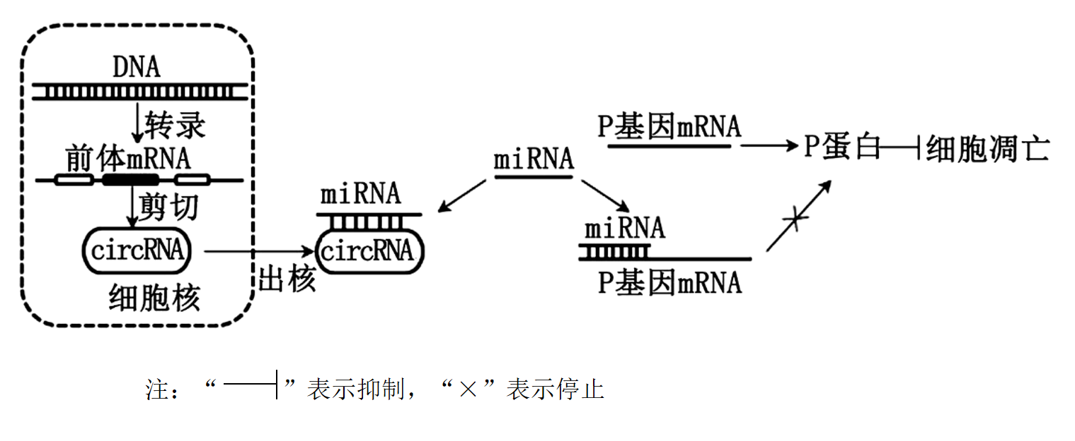

(1)在细胞核中合成P基因mRNA时，需要以 为模板。

(2)miRNA是一种小型的RNA，它能与P基因mRNA结合的原因是 ，miRNA与P基因mRNA结合后能抑制P蛋白的合成，若抑制miRNA的合成，则可以 （填“促进”或“抑制”）细胞凋亡。

(3)circRNA是由细胞核中的某种前体mRNA通过剪切形成的小型RNA，当细胞中的circRNA合成减少时， （填“会”或“不会”）影响细胞凋亡，原因是 。

(4)上述调控机制在人体的多种组织细胞中都存在，如肾小球细胞。机体发生慢性肾炎会使肾小球细胞过度凋亡，从而引起肾功能衰竭。据图分析，对由慢性肾炎引起的肾功能衰竭提出一种治疗的思路： 。

【答案】(1)P基因的一条链（模板链）

(2) miRNA中的碱基序列与P基因mRNA的碱基序列是互补配对的 抑制

(3) 会 当细胞中的circRNA合成减少时，miRNA更多地与P基因mRNA结合，抑制P基因mRNA翻译，进而抑制P蛋白的产生，可促进细胞凋亡

(4)通过增大细胞内circRNA的含量，靶向结合miRNA使其不能与P基因的mRNA结合，从而提高P基因的表达量，抑制细胞凋亡 ，以达到治疗肾功能衰竭的目的

【分析】结合题意分析题图可知，miRNA能与mRNA结合，使其降解，降低mRNA的翻译水平。当miRNA与circRNA结合时，就不能与mRNA结合，从而提高mRNA的翻译水平。

【详解】（1）在细胞核中合成P基因mRNA时，需要以P基因的一条链（模板链）为模板。

（2）由于miRNA中的碱基序列与P基因mRNA的碱基序列是互补配对的，所以二者能够结合，由图可知，若抑制miRNA的合成，则可提高P基因mRNA的翻译水平，产生P蛋白，P蛋白抑制细胞凋亡。

（3）当细胞中的circRNA合成减少时，miRNA更多地与P基因mRNA结合，抑制P基因mRNA翻译，进而抑制P蛋白的产生，可促进细胞凋亡。

（4）根据以上信息，可通过增大细胞内circRNA的含量，靶向结合miRNA使其不能与P基因的mRNA结合，从而提高P基因的表达量，抑制细胞凋亡 ，以达到治疗肾功能衰竭的目的。

23．我国是水稻种植的大国，水稻品种的改良对农业生产具有重要意义。科学家对水稻进行遗传研究时，发现某野生型水稻叶片的绿色由基因C控制，科学家们通过诱变实验得到了突变型1（其基因C突变为基因C1）和突变型2（其基因C突变为基因C2），二者的叶片都表现为黄色。部分密码子及对应的氨基酸如表所示。回答下列问题：

|  |  |
| --- | --- |
| 密码子 | 氨基酸 |
| GAG | 谷氨酸 |
| AGA | 精氨酸 |
| GAC | 天冬氨酸 |
| ACA | 苏氨酸 |
| CAG | 谷氨酰胺 |

(1)测序结果表明，突变基因C1的mRNA的编码序列第727位碱基发生改变，由5＇-GAGAG-3＇变为5＇-GACAG3＇，导致 突变为 。（填氨基酸的名称）该突变 （填“会”或“不会”）导致DNA的碱基序列发生改变。

(2)已知基因C1纯合会使植株在幼苗期死亡，让突变型1自交，F1成年植株中黄色叶植株占 。

(3)若基因C2的突变为隐性突变，显隐性关系为C1＞C＞C2，则让突变型2与突变型1杂交，子代表型及比例为 。

【答案】(1) 243 谷氨酰胺 会

(2)2/3

(3)黄色叶植株：绿色叶植株=1:1

【分析】基因分离定律的实质：在杂合子的细胞中，位于一对同源染色体上的等位基因，具有一定的独立性；生物体在进行减数分裂形成配子时，等位基因会随着同源染色体的分开而分离，分别进入到两个配子中，独立地随配子遗传给后代

【详解】（1） 测序结果表明，突变基因C1转录产物编码序列第727位碱基改变，由5＇-GAGAG-3＇变为5＇-GACAG-3＇，显然由于基因突变导致的mRNA中第727位的碱基发生的改变是由G变成了C，则相应的密码子由导致第GAG位氨基酸突变为CAG，进而导致合成的相关蛋白质中第（727+2）3=243位的氨基酸由谷氨酸变成了谷氨酰胺。通过诱变实验得到了突变型1（其基因C突变为基因C1）和突变型2（其基因C突变为基因C2）属于基因突变，该突变会导致DNA的碱基序列发生改变。

（2）突变型1叶片为黄色，由基因C突变为C1所致，基因C1纯合幼苗期致死，据此可知突变型1均为杂合子，且基因型可表示为CC1，且C1对C为显性，突变型1自交，相当于自交过程中淘汰显性纯合子，则F1成年植株中黄色叶植株（杂合子）所占的比例可用公式计算，即为2/(2n+1)=2/(2+1)=2/3。

（3）突变型2叶片为黄色，由基因C的另一突变基因C2所致。用突变型2与突变型1（CC1）杂交，若C2是隐性突变，即突变2的基因型为C2C2，则子代中黄色叶植株与绿色叶植株比例为1C1C2∶1CC2，表现为黄色叶植株：绿色叶植株=1:1。